**НЕГОСУДАРСТВЕННОЕ ОБРАЗОВАТЕЛЬНОЕ ЧАСТНОЕ УЧРЕЖДЕНИЕ ВЫСШЕГО ОБРАЗОВАНИЯ**

**«МОСКОВСКИЙ ФИНАНСОВО-ПРОМЫШЛЕННЫЙ УНИВЕРСИТЕТ «СИНЕРГИЯ»**

|  |  |  |
| --- | --- | --- |
| **Факультет/Институт** |  | Информационных технологий |
|  |  | (наименование факультета/ Института) |
| **Направление/специальность** |  | Информационные системы и технологии |
| **подготовки:** |  | (код и наименование направления /специальности подготовки) |
| **Форма обучения:** |  | очная |
|  |  | (очная, очно-заочная, заочная) |
|  |  |  |

**Лабораторный практикум № 2**

|  |  |  |  |  |
| --- | --- | --- | --- | --- |
| **по дисциплине** |  | Инструментальные средства информационных систем | | |
|  | | |  | (наименование дисциплины) |

|  |  |  |  |  |
| --- | --- | --- | --- | --- |
| **Обучающийся** |  | Муромкин Дмитрий Алексеевич |  |  |
|  |  | (ФИО) |  | (подпись) |
| **Группа** |  | **СвБИв-212** |  |
|  |  |  |  |

|  |  |  |  |  |
| --- | --- | --- | --- | --- |
| **Преподаватель** |  | Сибирев Иван Валерьевич |  |  |
|  |  | (ФИО) |  | (подпись) |

**Москва 2025 г.**

# Введение

В современном бизнесе эффективное управление финансовыми показателями является важнейшим условием для достижения устойчивого роста и конкурентоспособности. Одним из ключевых элементов анализа финансовой деятельности является оценка рентабельности, которая помогает определить, насколько эффективно компания использует свои ресурсы для получения прибыли. В данной работе будет разработана информационная модель, включающая набор документов и экранные формы, способствующие систематизации и анализу финансовых показателей компаний. Основой модели послужат данные о крупном предприятии НК "Лукойл", что позволит не только оценить финансовое состояние, но и выявить тенденции в рентабельности различных секторов экономики.

Задание 1: Разработка формы документа для набора реквизитов

Форма документа для набора реквизитов:

Название документа: Отчет о производственной деятельности

|  |  |
| --- | --- |
| **Реквизит** | **Значение** |
| Номер варианта | [Введите номер варианта] |
| Дата | [Введите дату] |
| Организация | [Введите название организации] |
| Описание | [Введите описание] |
| Количество | [Введите количество] |
| Единица измерения | [Введите единицу измерения] |
| Примечание | [Введите примечание] |

Примечания:

* Все поля обязательны для заполнения.
* Дата должна быть в формате ДД.ММ.ГГГГ.
* Количество должно быть числовым значением.

Задание 2: Разработка форм документов, отражающих функции управления

1. Форма документа для управления производством:

Название документа: Заказ на производство

|  |  |
| --- | --- |
| **Реквизит** | **Значение** |
| Номер заказа | [Введите номер заказа] |
| Дата заказа | [Введите дату заказа] |
| Организация | [Введите название организации] |
| Продукт | [Введите название продукта] |
| Количество | [Введите количество] |
| Срок выполнения | [Введите срок выполнения] |
| Ответственный | [Введите ФИО ответственного] |

2. Форма документа для управления продажами:

Название документа: Отчет о продажах

|  |  |
| --- | --- |
| **Реквизит** | **Значение** |
| Номер отчета | [Введите номер отчета] |
| Период | [Введите период] |
| Организация | [Введите название организации] |
| Общая сумма продаж | [Введите сумму] |
| Количество проданных товаров | [Введите колличество] |
| Ответственный | [Введите ФИО ответственного] |

3. Форма документа для управления финансами:

Название документа: Финансовый отчет

|  |  |
| --- | --- |
| **Реквизит** | **Значение** |
| Номер отчета | [Введите номер отчета] |
| Период | [Введите период] |
| Организация | [Введите название организации] |
| Общая прибыль | [Введите сумму] |
| Общие расходы | [Введите сумму] |
| Чистая прибыль | [Введите сумму] |
| Ответственный | [Введите ФИО ответственного] |

Задание 3

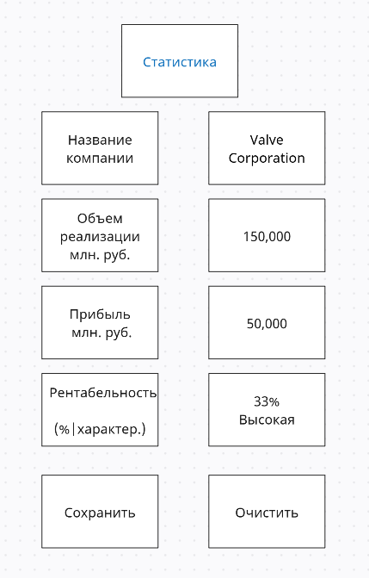

# Заключение

Созданная информационная модель является эффективным инструментом для анализа финансовых показателей компании, позволяя не только упорядочивать данные, но и проводить детальный анализ рентабельности. Благодаря экранным формам пользователи могут легко вводить и редактировать информацию, а также получать актуальные сведения о состоянии компании. Модель помогает выявлять ключевые тенденции и принимать обоснованные решения для повышения эффективности бизнеса. В будущем данная модель может быть расширена и адаптирована для других секторов экономики, что сделает ее универсальным инструментом для финансового анализа.